МИНИСТЕРСТВО НАУКИ И ВЫСШЕГО ОБРАЗОВАНИЯ РОССИЙСКОЙ ФЕДЕРАЦИИ

ПЕНЗЕНСКИЙ ГОСУДАРСТВЕННЫЙ УНИВЕРСИТЕТ

Кафедра «Вычислительной техники»

**ОТЧЁТ**

по лабораторной работе №4

по курсу «Программирование»

на тему «Преобразование представления числовых данных»

измененная

**Выполнили:**

**Студенты группы 23ВВВ2**

Монин Иван

Конкин Дмитрий

Кокарев Данила

**Приняли:**

Голотенков Н.О.

Слепцов Н.В.

Пенза 2024

**Цель работы:** изучение способов представления и алгоритмов преобразования числовых данных

**Лабораторное задание**: разработать программу перевода целого знакового числа из одной системы счисления в другую.

Чем старше разряд, тем младше адрес (ЗнЦЦЦ…Ц).

Число из 5ой системы счисления перевести в двоичную.

**Схема программы**

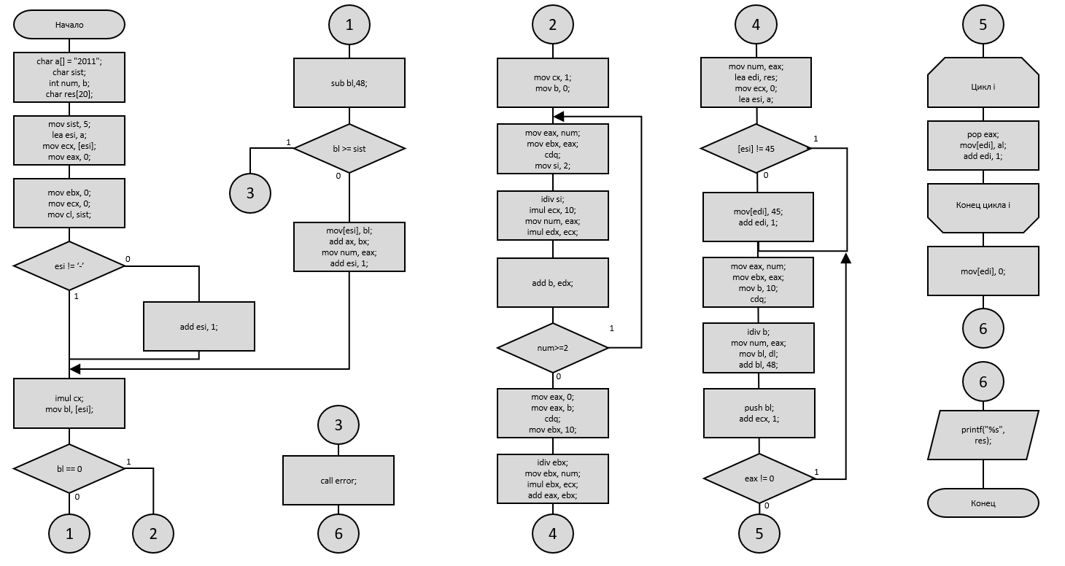



**Листинг**

#include <stdio.h>

#include <conio.h>

void error() {

printf("error digit");

}

void main()

{

char a[] = "2011";

char sist;

int num, big_data_num;

char res[20];

_asm

{

mov sist, 5;

lea esi, a;

mov ecx, [esi]

mov eax, 0;

mov ebx, 0;

mov ecx, 0;

mov cl, sist;

cmp[esi], '-';

jne asciiResult;

add esi, 1;

asciiResult:

imul cx;

mov bl, [esi];

cmp bl, 0;

je endAsciiResult;

sub bl, 48;

cmp bl, sist;

jge Err;

mov[esi], bl;

add ax, bx;

mov num, eax;

add esi, 1;

jmp asciiResult;

endAsciiResult:

mov cx, 1;

mov b, 0;

binaryResult:

mov eax, num;

mov ebx, eax;

cdq;

mov si, 2;

idiv si;

imul ecx, 10;

mov num, eax;

imul edx, ecx;

add b, edx;

cmp num, 2;

jge binaryResult;

mov eax, 0;

mov eax, b;

cdq;

mov ebx, 10;

idiv ebx;

mov ebx, num;

imul ebx, ecx;

add eax, ebx;

mov num, eax;

lea edi, res;

mov ecx, 0;

lea esi, a;

cmp[esi], 45;

jne resultString;

mov[edi], 45;

add edi, 1;

resultString:

mov eax, num;

mov ebx, eax;

mov b, 10;

cdq;

idiv b;

mov num, eax;

mov bl, dl;

add bl, 48;

push bl;

add ecx, 1;

cmp eax, 0;

jne resultString;

forStr:

pop eax;

mov[edi], al;

add edi, 1;

loop forStr;

mov[edi], 0;

jmp end;

err:

call error;

end:

}

printf("%s", res);

}

**Пояснительный текст к программе:**

Массив **char a[]** используется для передачи исходного числа в виде символов кода ASCII.

Переменная **char sist** используется для указания исходной системы счисления.

Переменная **int** **num** необходим для хранения числа при переводе из символов в цифры.

Переменная **int b** хранит в себе накопленные данные при переводе из десятичной системы в двоичную.

Массив **char res[20]** необходим для получения результата перевода из одной системы счисления в другую.

**Результат работы программы:**



**Протокол трассировки программы**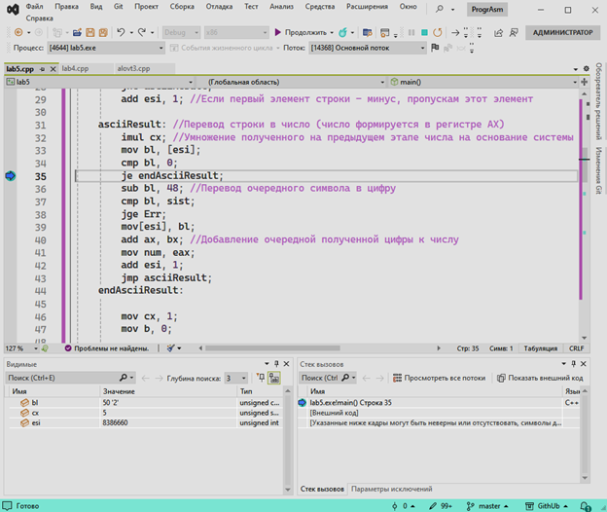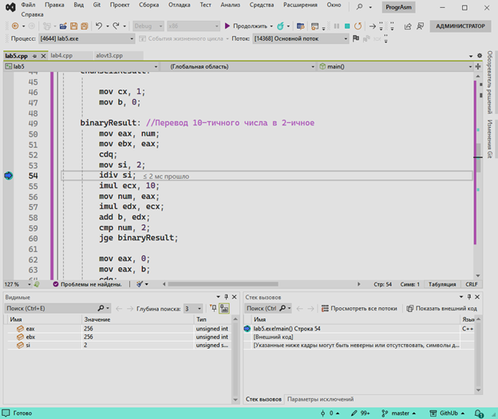

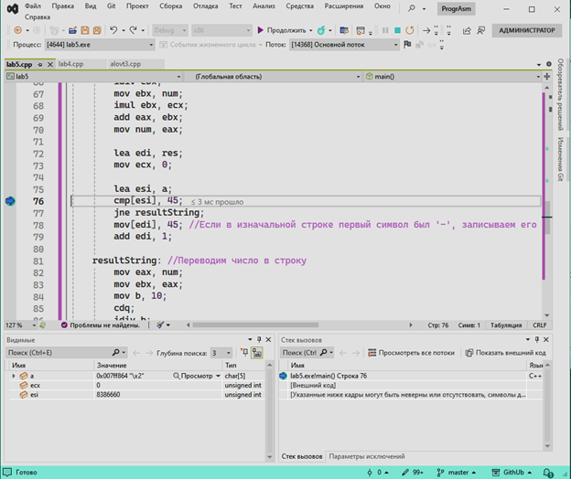

**Ожидаемые результаты**

20115=1*50+1*51+2*53=25610

25610=10016

256 16  
256 16 16

0 16 1

0

10016=0001 0000 00002= 1 0000 00002

**Результат верный**

**Вывод:** в ходе выполнения лабораторной работы была написана программа на языке Assembler для перевода числа из одной системы счисления в другую. Результат работы программы совпал с ожидаемыми результатами, следовательно, программа работает верно.